13.03.2020
ПОЧЕМ ФУНТ БЫТА: СКОЛЬКО РОССИЯНЕ ТРАТЯТ НА СФЕРУ УСЛУГ

15 марта свой праздник отмечают работники бытового обслуживания населения и жилищно-коммунального хозяйства. В год россияне тратят более 3,725 триллиона рублей на жилищные услуги и «коммуналку», починку старой одежды, посещение бань и другие радости жизни.
По данным исследования Росстата «Платное обслуживание населения России, 2019», в сфере услуг наибольшим спросом в 2018 году пользовались работы по ремонту и обслуживанию автомобилей. На них россияне потратили 312,3 млрд рублей. Ремонт и строительство жилья обошлись свыше 263,2 млрд рублей. Более 130 млрд рублей ушли на парикмахерские услуги. Ритуальные — 64 млрд рублей, ремонт бытовой техники и изготовление металлоизделий — еще 50, услуги бань и душевых — 27, починку обуви — 13 и за химчистку и прачечные — 10. К бытовым услугам также относят ремонт и пошив одежды, изготовление и ремонт мебели, услуги фотоателье, прокат технических средств и оборудования.
За жилищные услуги (плата управляющей компании за содержание и ремонт общедомового имущества) и коммунальные платежи мы заплатили в общей сложности 2,718 трлн рублей.
И это не считая затрат на медицину, образование, занятия спортом, юридические услуги, культуру, туризм и пр. Они не относятся к понятию бытовых услуг.
Суммы внушительные, но если считать на душу населения, то каждый из 146 млн россиян за год заплатил за бытовое обслуживание 7000 рублей и около 20 000 рублей — за жилищные и коммунальные услуги.

Региональная вставка: Бытовой рай владимирцев
На пороге День работников бытового обслуживания населения и жилищно-коммунального хозяйства. Роль надлежащего содержания наших жилищ и качественного бытового обслуживания в современной динамичной жизни трудно переоценить. На плечах работников этих сфер огромная ответственность и ежедневная нагрузка. Хороший мастер необходим и ценен во все времена. Вы нам очень нужны, «бойцы важнейшего фронта»! С праздником! Хорошего настроения и эффективной работы!

Всё имеет цену

Фронт работы виновников грядущего праздника – наш бытовой рай в самом широком смысле этого слова. Давайте проанализируем, в какую копеечку нам обходится его поддержка в соответствующем виде.
В 2019 г. по предварительным данным жители 33 региона потратили на свой быт 8,5 млрд. рублей. В целом каждый из 1 млн.362,2 тысячи владимирцев заплатил за год за бытовое обслуживание 6255 рублей и более 20 тысяч рублей за жилищные и коммунальные услуги.
А теперь о других не менее важных статьях расходов в сфере бытовых услуг в 2019г. Наибольшим спросом пользовались услуги по ремонту и техобслуживанию транспортных средств, машин и оборудования. На них владимирцы потратили 2,6 млрд. рублей (100,2% к 2018г.). Услуги по ремонту и строительству жилья и других построек обошлись в 2,4 млрд. рублей (85%).
Ритуальные услуги уложились в 803 млн рублей (93%), более 690 млн рублей (99%) потрачены на парикмахерские услуги, на ремонт и изготовление мебели - 499 млн рублей. Немногим меньше ушло на ремонт бытовой техники и изготовление металлоизделий 460 млн (67%).
Значительные суммы набегают также за услуги бань и душевых – 332 млн (92%), ремонт и пошив швейных, меховых и кожаных изделий – 211 млн (86%), услуги фотоателье – почти 116 млн (79%), ремонт обуви- около 100 млн (96%).
К бытовым услугам также относятся химчистка и крашение, услуги прачечных, услуги по прокату и прочие виды бытовых услуг.
Наряду с бытовыми, существуют и другие услуги населению. В этом ряду самые большие расходы (30% всего объема платных услуг) идут на оплату коммунальных услуг - 22,3 млрд. рублей (105,5% к 2018г.). У жилищных услуг (плата управляющей компании за содержание и ремонт общедомового имущества) – 5,9 млрд. рублей (98%).

Потребность в бытовых и жилищных услугах напрямую зависит от нашего благосостояния, в частности характеристик имеющегося жилья и его оснащенности благами цивилизации.

Самые подробные данные на этот счет дают переписи населения. Вот какая информация по оснащенности жилых помещений была получена при переписи населения в 2002 и 2010 годах.

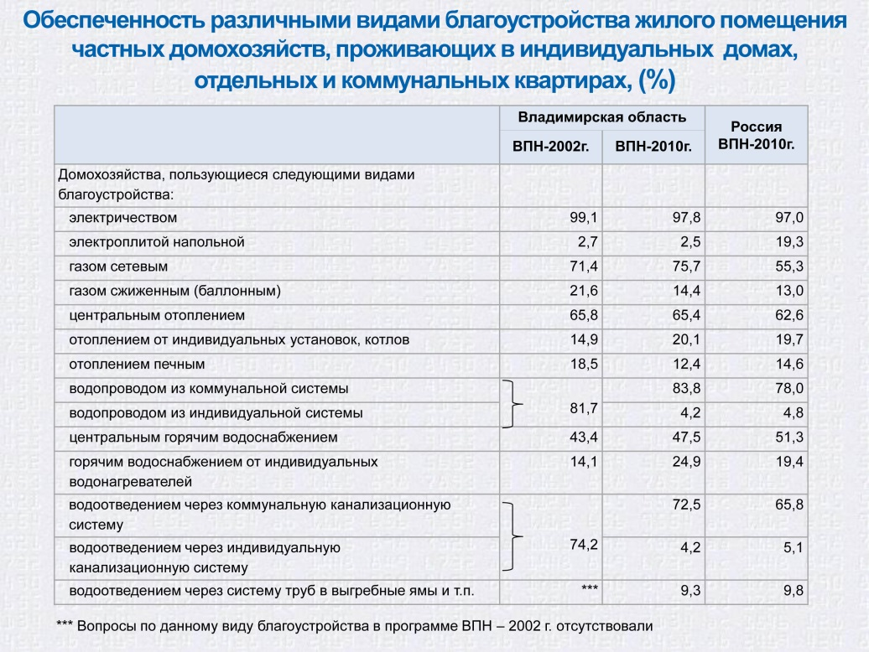

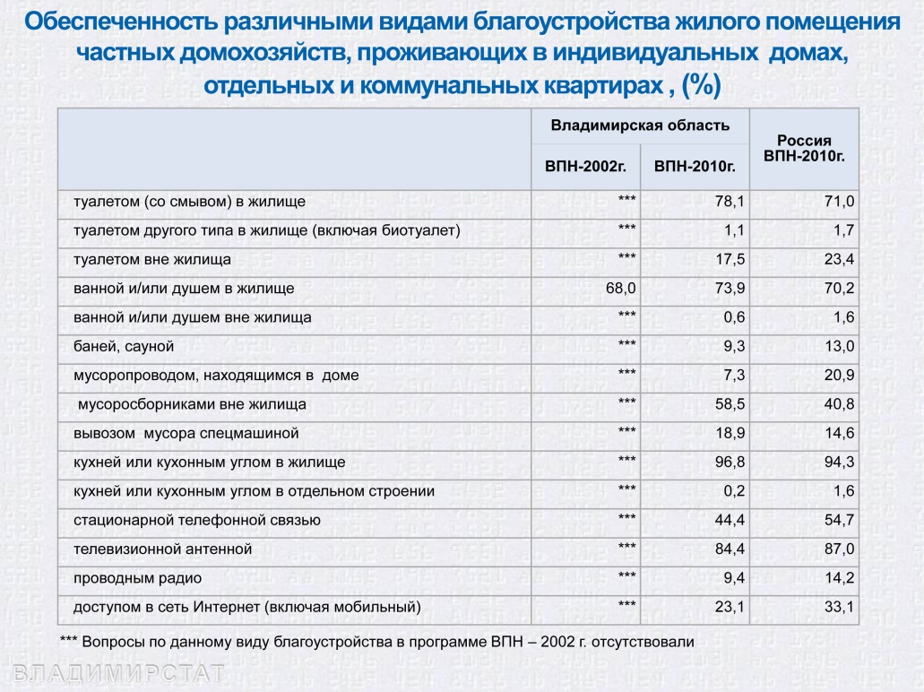
Увидеть динамику поможет новая перепись 2020, главное дать объективные ответы.

Продолжение пресс-релиза Медиаофиса ВПН-2020
В настоящее время в связи с принятием нового закона многие работники сферы бытовых услуг регистрируются как самозанятые. Изменение законодательства повлекло за собой и изменение бланка Всероссийской переписи населения: в вопрос об источниках средств к существованию добавлены новые варианты ответов. При этом для статистики не важен размер вашего дохода — вопроса об этом нет, представляет интерес только источник средств к существованию.
Например, Всероссийская перепись населения 2010 года показала, что больше 33 млн россиян (пятая часть населения страны) имела два источника дохода, а еще 2 млн человек — три. Причем женщины чаще мужчин указывали дополнительные источники — 18,7 млн против 14,2. Городские жители, помимо основного источника дохода — заработной платы, в качестве дополнительного чаще других указывали пенсию, а сельчане — личное подсобное хозяйство. У тех, кто в качестве основного источника дохода отметил личное подсобное хозяйство, дополнительными являлись помощь других лиц и алименты либо пособие по безработице. На личное подсобное хозяйство полагались также пенсионеры мужского пола, а многие женщины пенсионного возраста указали еще и работу по совместительству. Среди студентов около 10% в качестве дополнительного источника дохода, помимо стипендии, отметили работу по совместительству, а свыше 70% находятся на иждивении.
Как изменится в связи с введением термина самозанятых структура занятости населения, узнаем из результатов Всероссийской переписи населения 2020 года.

Всероссийская перепись населения пройдет с 1 по 31 октября 2020 года с применением цифровых технологий. Главным нововведением предстоящей переписи станет возможность самостоятельного заполнения жителями России электронного переписного листа на портале «Госуслуги» (Gosuslugi.ru). При обходе жилых помещений переписчики Росстата будут использовать планшеты со специальным программным обеспечением. Также переписаться можно будет на переписных участках, в том числе в помещениях многофункциональных центров оказания государственных и муниципальных услуг (МФЦ).

Медиаофис ВПН-2020
media@strana2020.ru
www.strana2020.ru
+7 (495) 933-31-94

Сообщества ВПН-2020 в социальных сетях:
https://www.facebook.com/strana2020
https://vk.com/strana2020
https://ok.ru/strana2020
https://www.instagram.com/strana2020
youtube.com

